Отлов безнадзорных животных

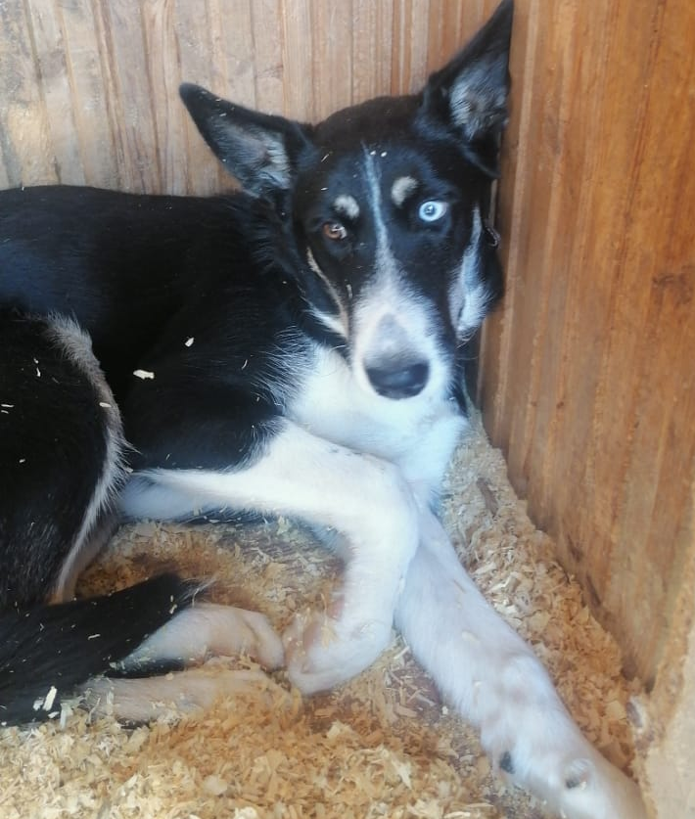 | ул. Подольских Курсантов, д.24Б  01.06.2022г.
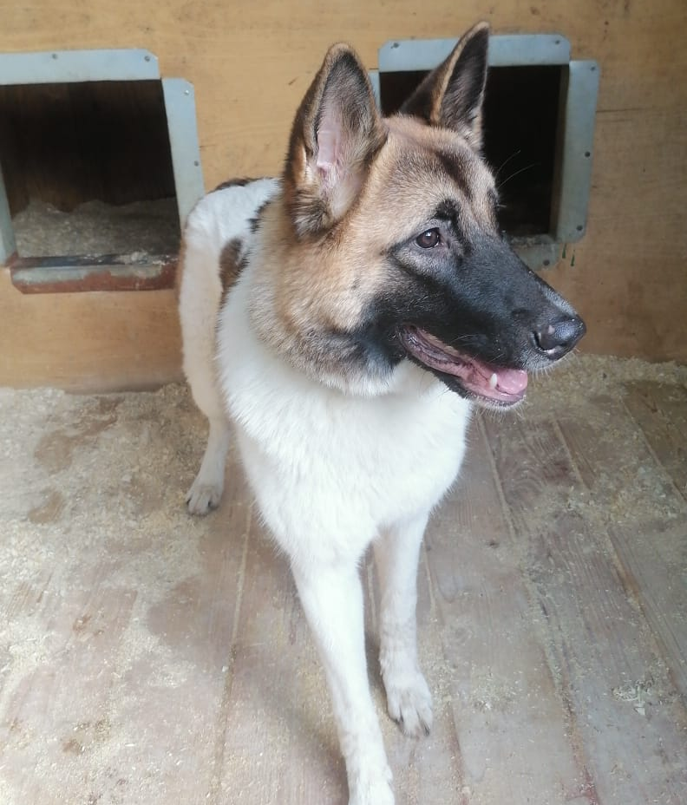 | Шипиловский пр-д., д.12  02.06.2022г.
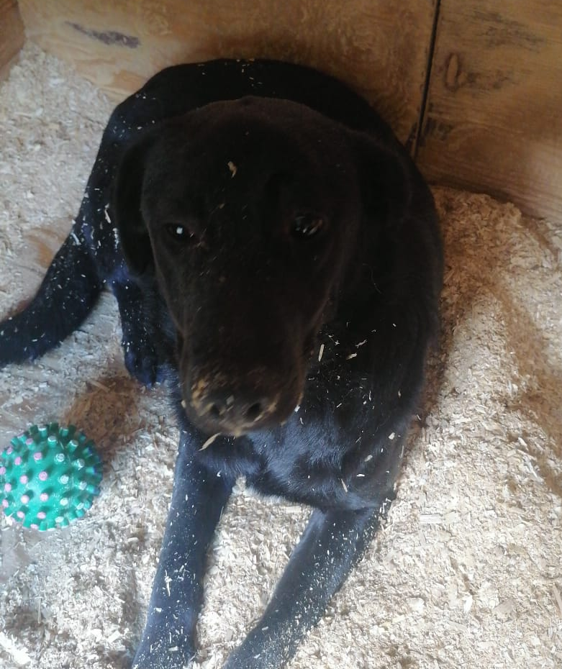 | Шипиловский пр-д., д.12  02.06.2022г.
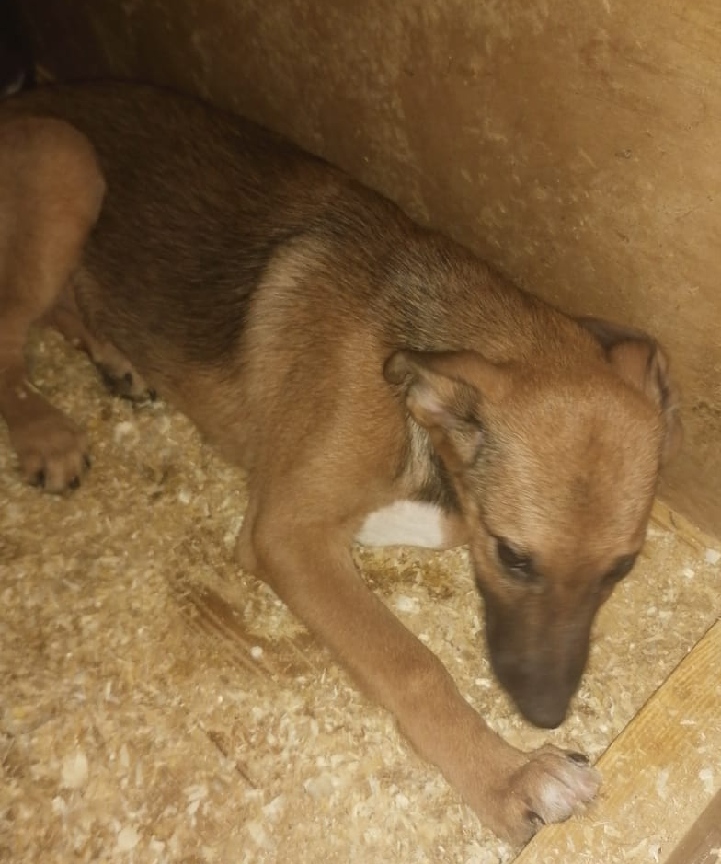 | Востряковский пр-д., д.3, к.1  03.06.2022г.
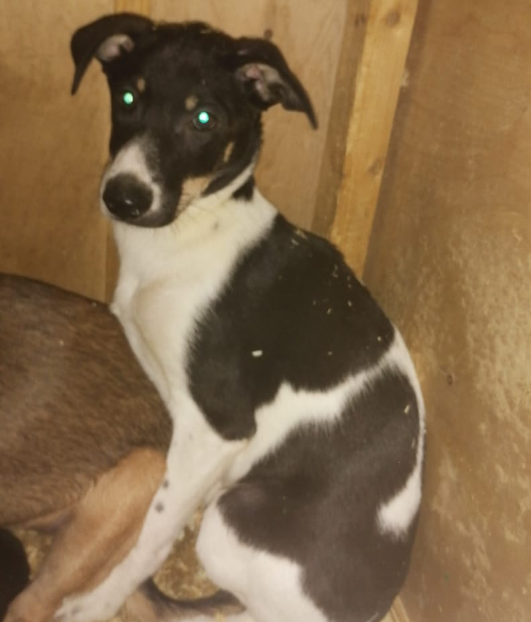 | Востряковский пр-д., д.3, к.1  03.06.2022г.
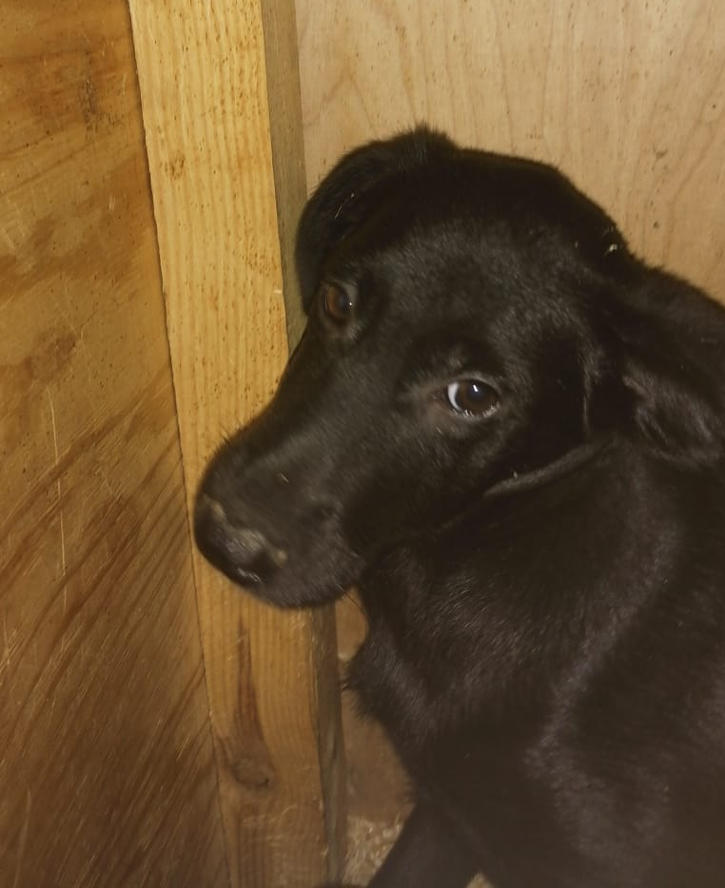 | Востряковский пр-д., д.3, к.1  03.06.2022г.
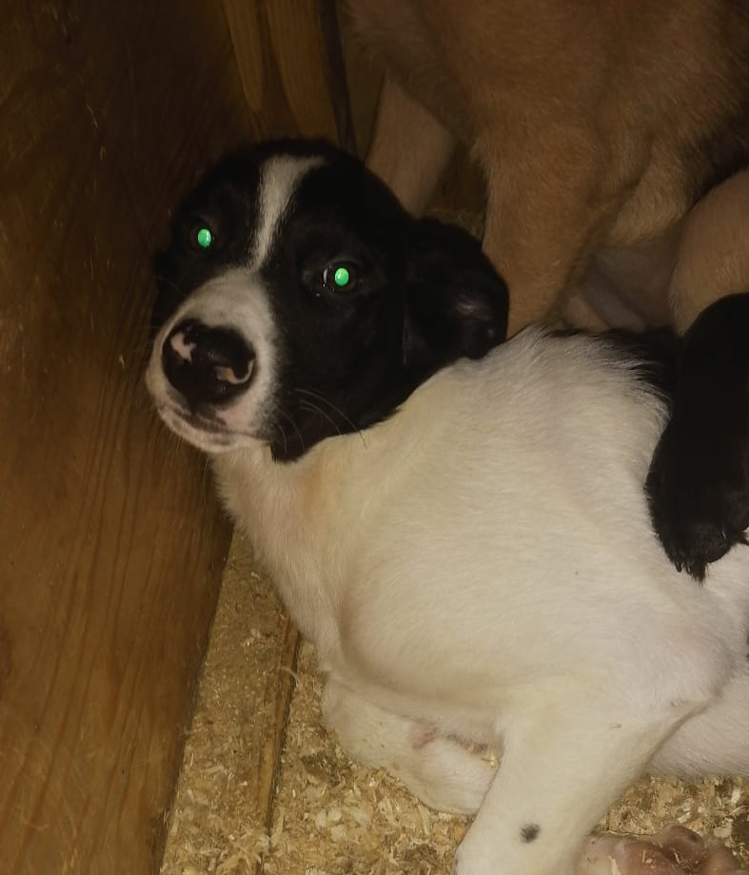 | Востряковский пр-д., д.3, к.1  03.06.2022г.
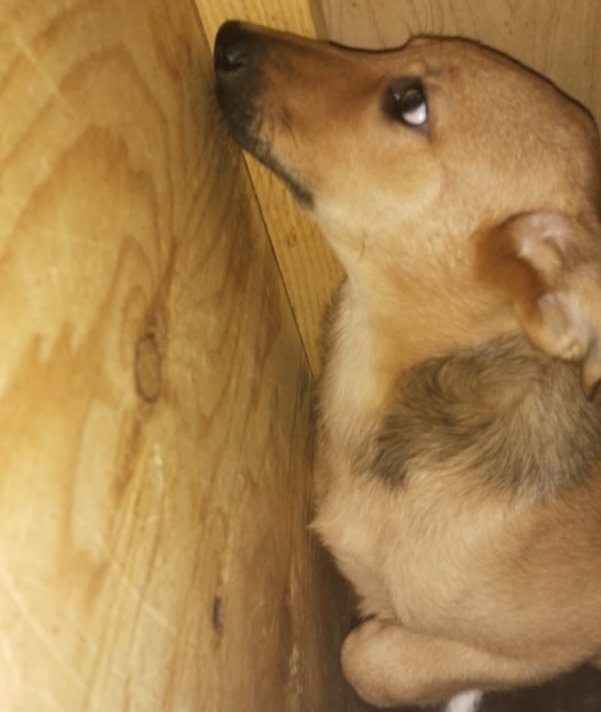 | ул. Москворечье, д.4, к.3, к.5, к.6  03.06.2022г.
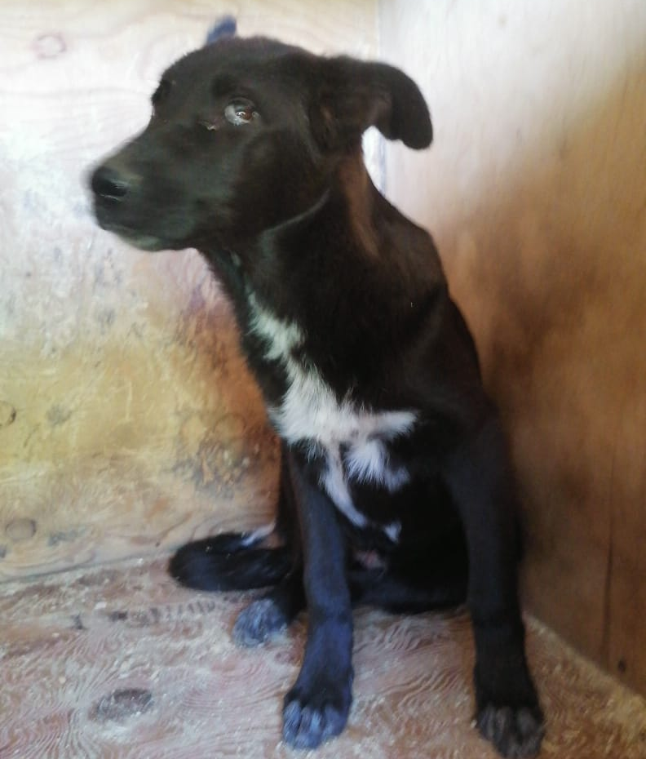 | ул. Кантемировская, д.60  03.06.2022г.
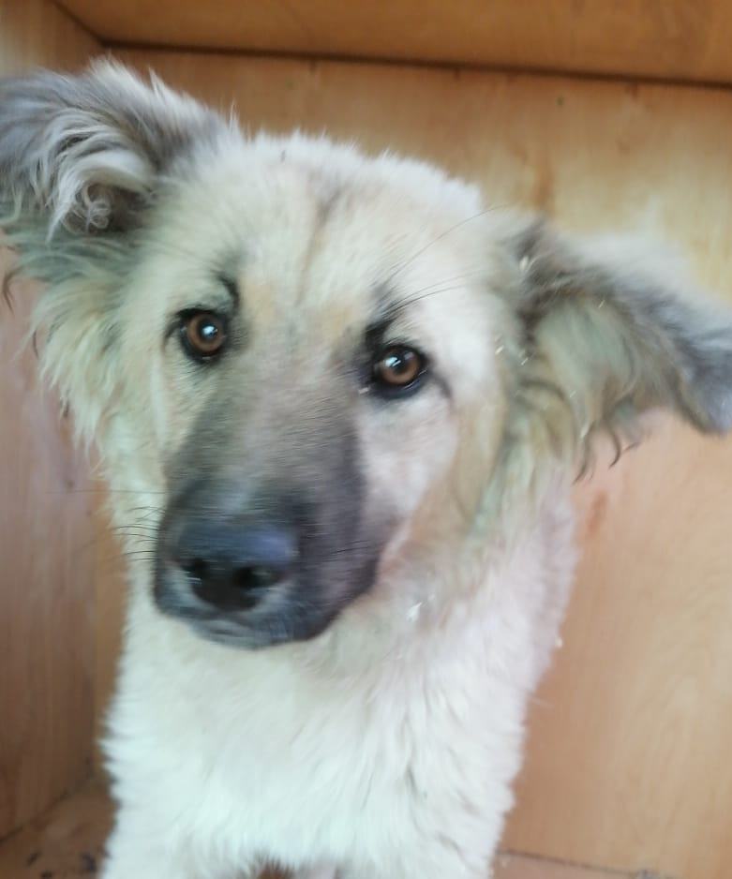 | ул. Кантемировская, д.60  03.06.2022г.
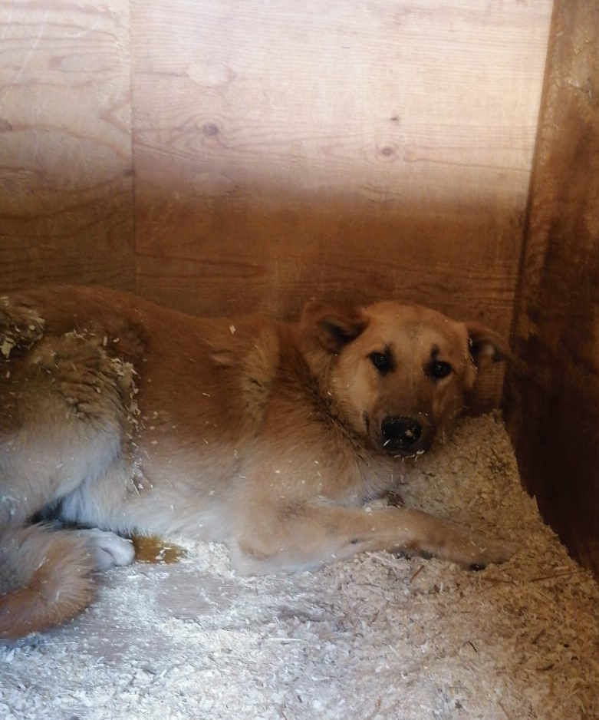 | ул. Кантемировская, д.60  03.06.2022г.
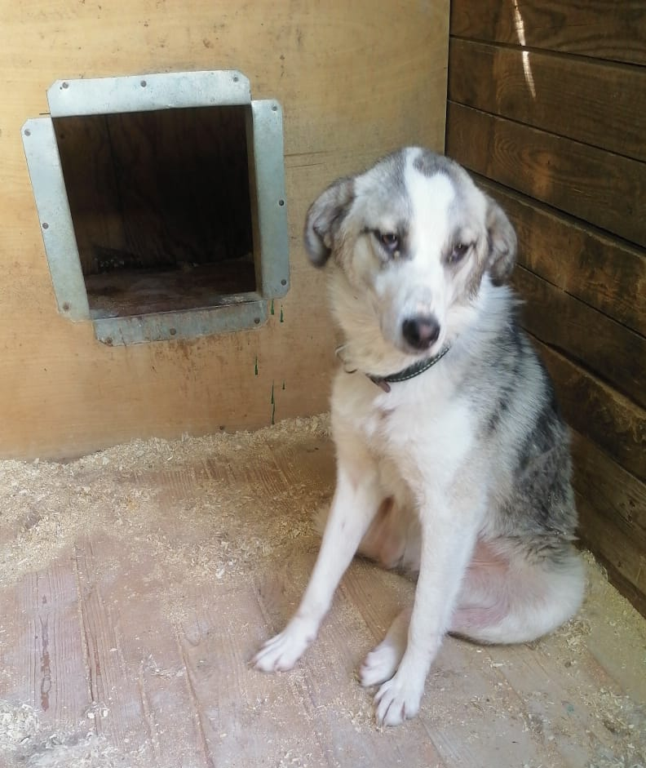 | ул. Кировоградская, д.32, стр.3  03.06.2022г.
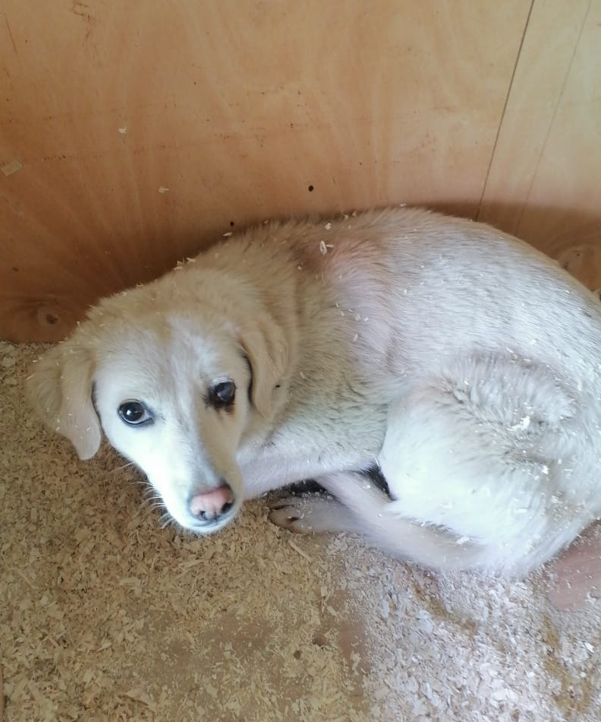 | ул. Борисовские пруды, д.1  03.06.2022г.
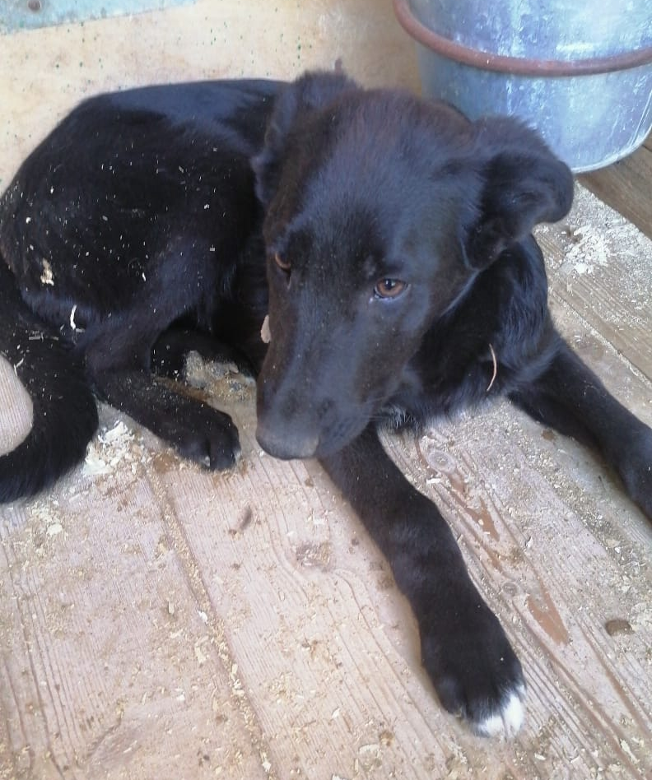  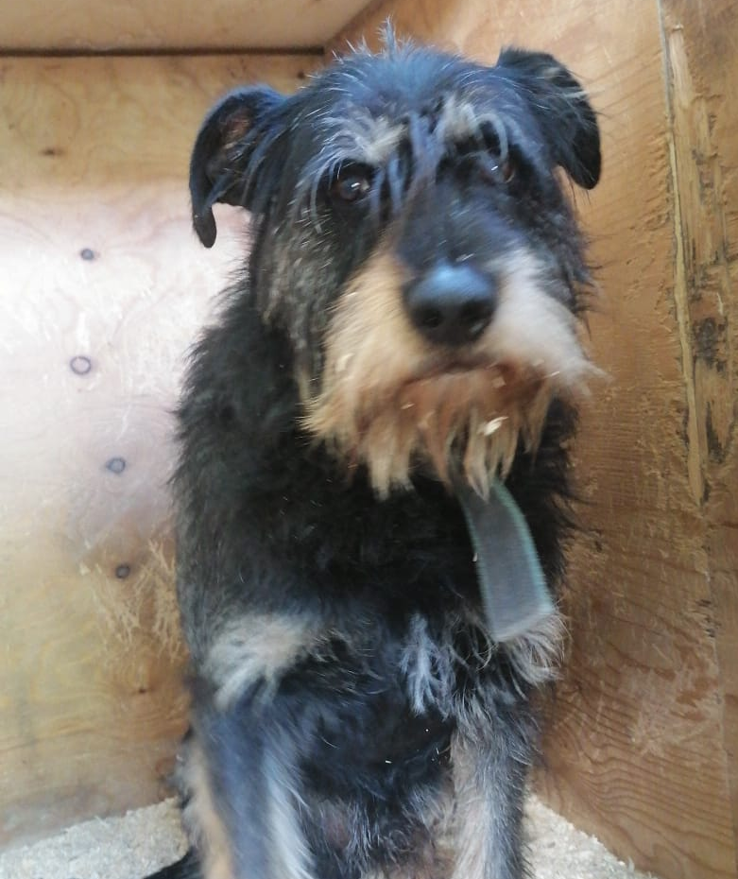 | ул. Москворечье, д.4, к.5  04.06.2022г.
Шипиловский пр-д., д.12
04.06.2022г.
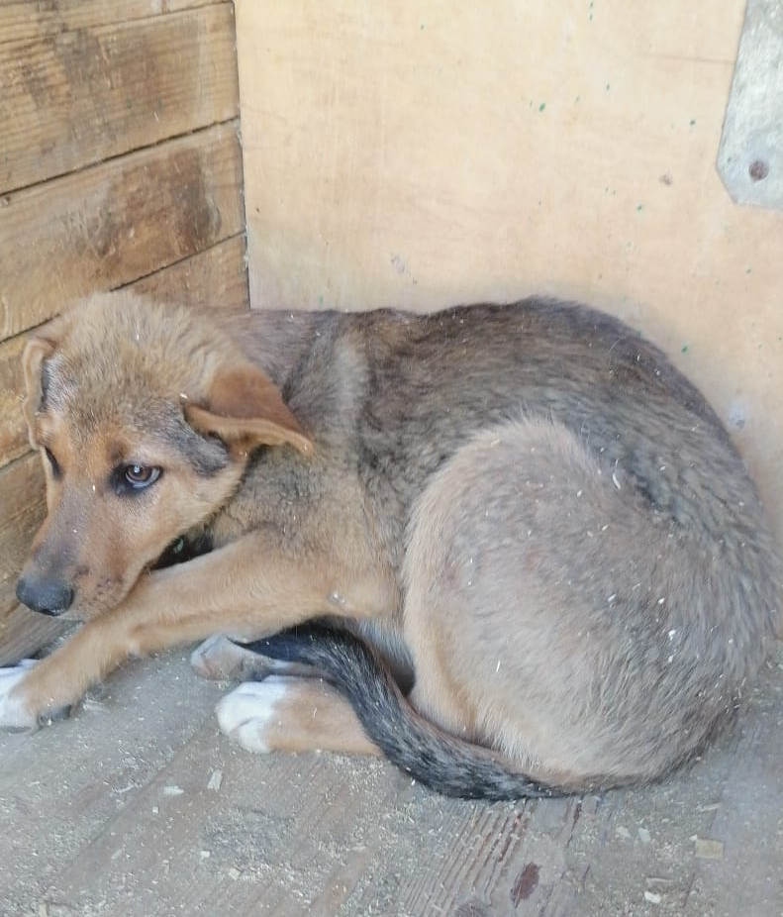 | ул. Высокая, д.5, к.1  05.06.2022г.
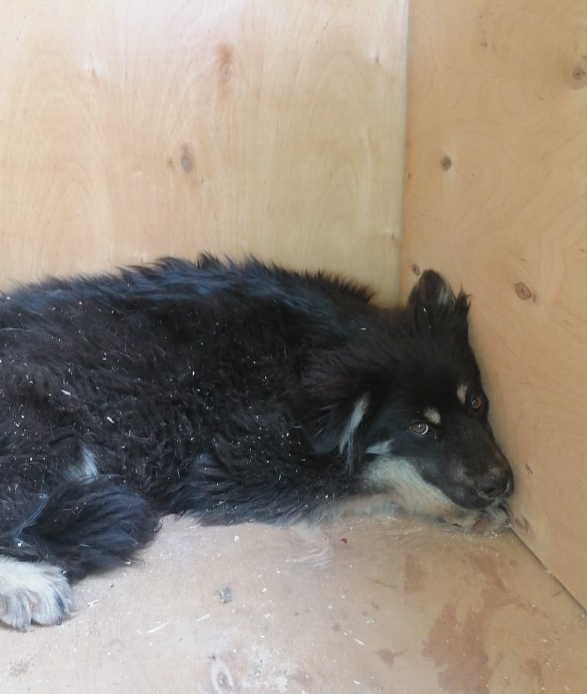 | ул. Высокая, д.5, к.1  05.06.2022г.
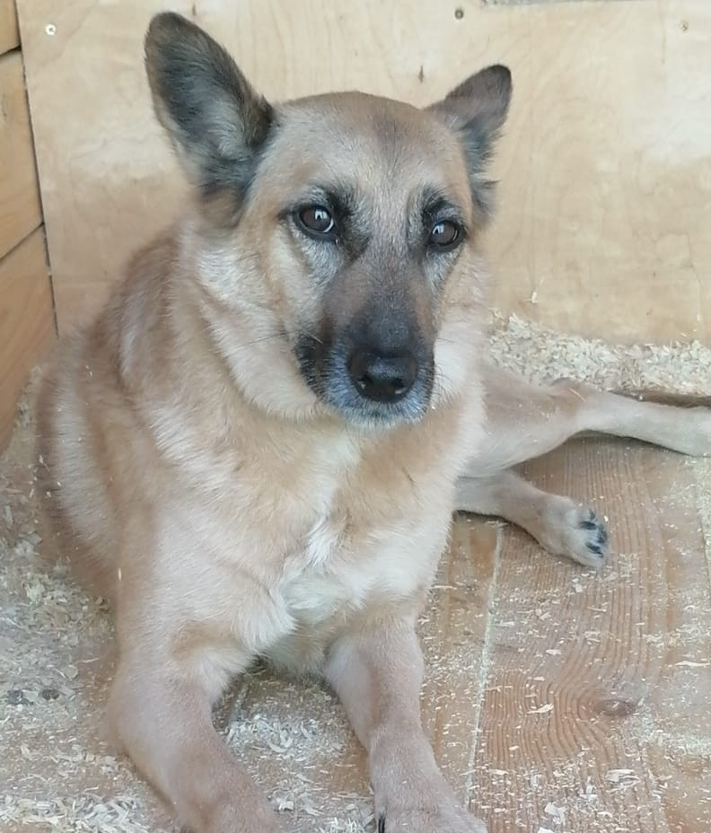 | ул. Высокая, д.5, к.1  05.06.2022г.
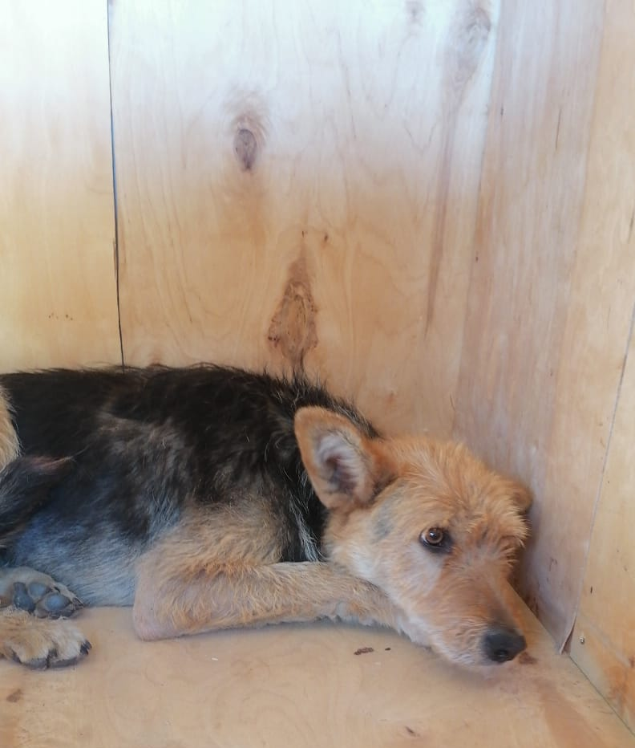 | ул. Москворечье, д.4, к.5  05.06.2022г.
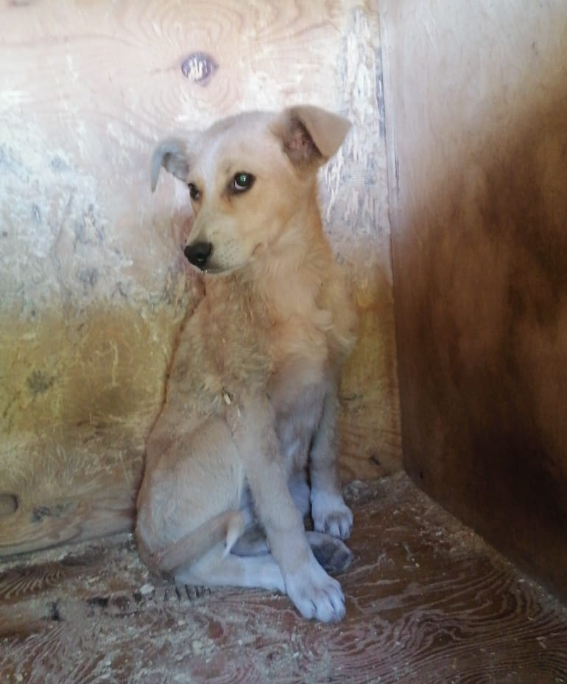 | ул. Москворечье, д.4, к.5  05.06.2022г.
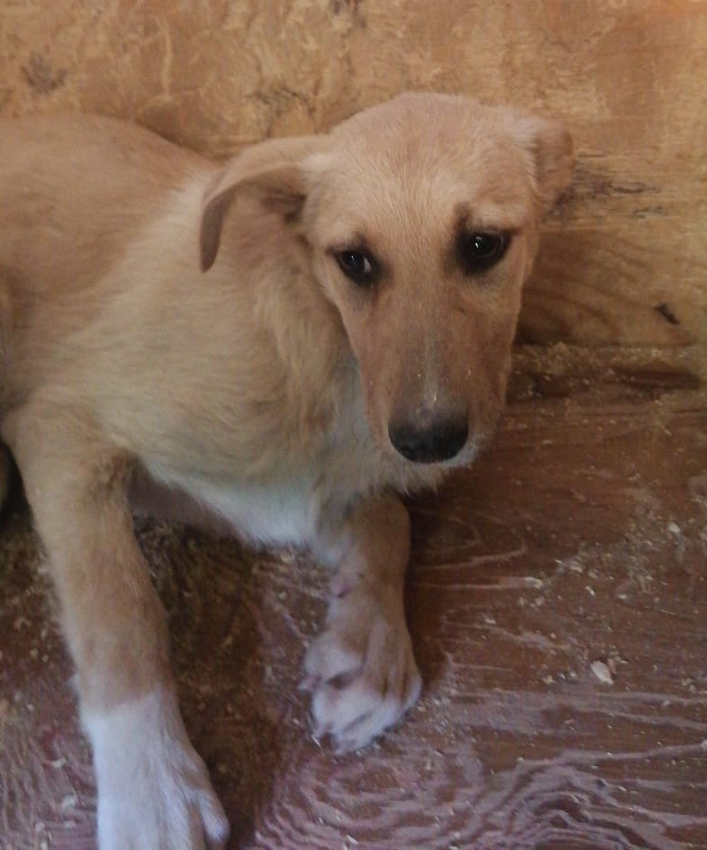 | ул. Москворечье, д.4, к.5  05.06.2022г.
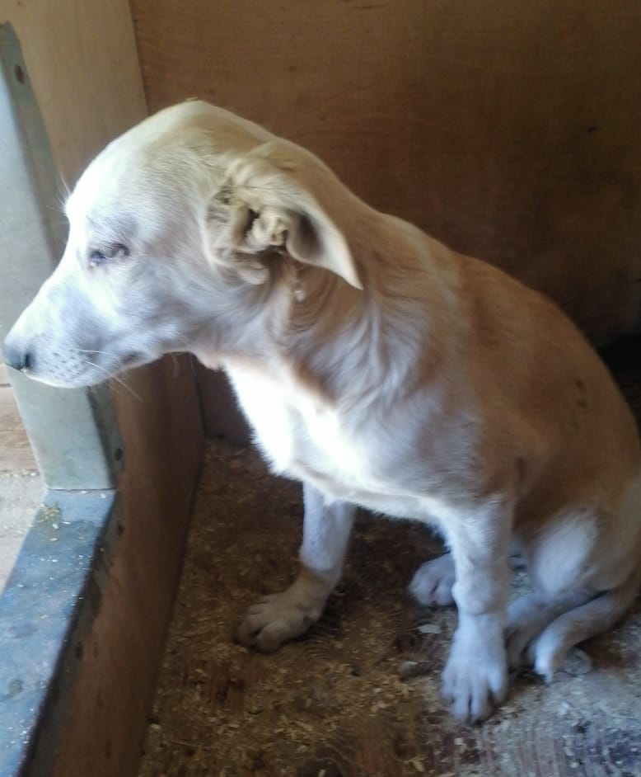  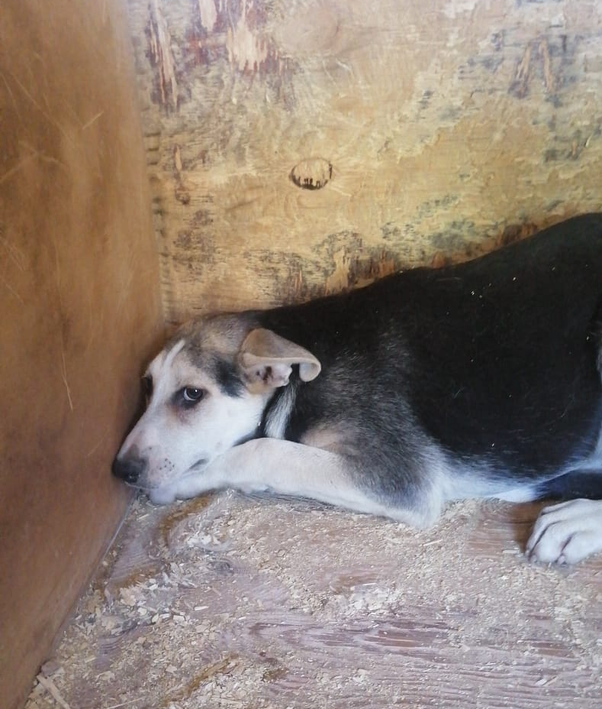 | ул. Севанская, д.23А  06.06.2022г.
ул. Севанская, д.23А
06.06.2022г.
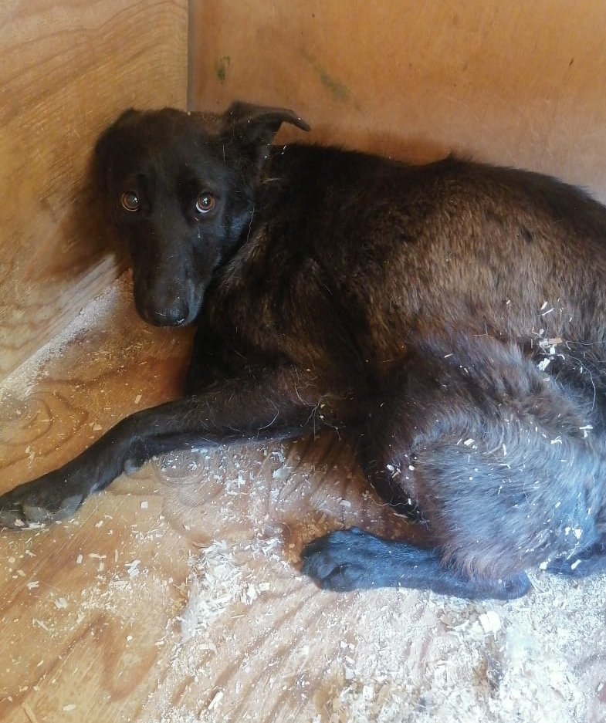 | ул. Кантемировская, д.60  08.06.2022г.

